**PONTIFICIA UNIVERSIDAD CATÓLICA DEL PERÚ**

**FACULTAD DE CIENCIAS E INGENIERÍA**



**ENTREGABLE 2**

Tesis para optar por el Título de Ingeniero Informático, que presenta el bachiller:

**Giancarlo Ruben Rau Espinoza**

**ASESOR: Johan Baldeon**

Lima, Junio del 2012

Tabla de Contenido

Capítulo 1 3

1.1. Introducción 3

1.2. Definición del Problema 3

1.3. Objetivo general 4

1.4. Objetivos Específicos 4

1.5. Resultados Esperados 5

1.6. Alcances 5

1.7. Limitaciones 6

1.8. Métodos y Procedimientos 6

1.9. Justificación y Viabilidad 11

1.10. Plan de Proyecto 12

Capítulo 2 12

2.1. Introducción 12

2.2. Marco Conceptual 13

2.3. Estado del Arte 14

2.4. Discusión sobre los resultados de la revisión del estado del arte 17

# Capítulo 1

## Introducción

En este capítulo se define el problema que se va a resolver; primero se define la problemática actual del negocio; luego, el objetivo general y se desglosa en objetivos específicos. Luego, se define el alcance y limitaciones, donde se presenta las limitaciones que tiene la aplicación. Finalmente, se presenta la metodología del proyecto y la metodología para la aplicación con sus respectivas actividades que se va a desarrollar a lo largo del proyecto.

## Definición del Problema

En los últimos 10 años, existen diferentes negocios que brindan un servicio al público en general. Estos negocios tienen un público amplio en Lima como lo señala INEI en la figura1.

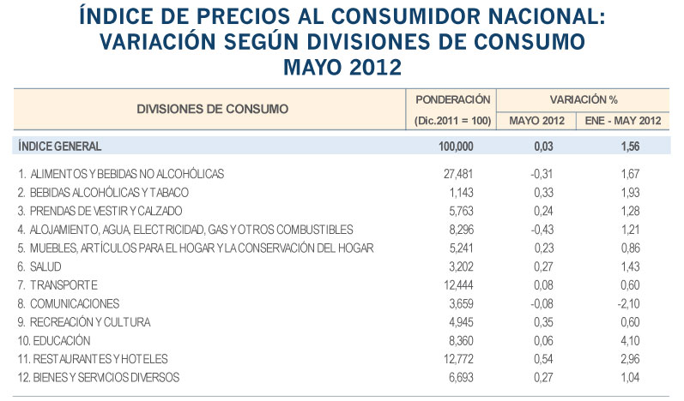Fig1. Fuente de la página Web de INEI

Los negocios que brindan servicio al público como son las cafeterías o restaurantes debido a que cuentan con diversos procesos que se realizan manualmente. Para el caso que un negocio de este tipo cuente con un sistema informático, las funcionalidades que posee el sistema no cumplen con todos los requisitos que necesita este tipo de negocio. Al tener estos problemas obligan a desarrollar aplicaciones tanto Web como de escritorio para un mejor desempeño en el negocio (LAUDON, 2010). Los problemas identificados con negocios del tipo de cafeterías que pueden ser atendidos mediante un sistema informático son:

* Procesos como registro de notas de entrada y generación de reportes por sucursal dentro de la empresa se hacen manualmente y esto ocasiona perdida de información (DIAZ DE SANTOS, 1995).
* Automatización de los procesos en el área de Compras como el registro de mercaderías en un negocio de cafeterías se realiza manualmente y esto ocasiona problemas porque no se tiene un inventario de los productos que ingresan a una sucursal (DIAZ DE SANTOS, 1995).
* La integración de datos entre las sucursales que tienen la mayoría de las empresas no están establecidos y esto dificulta al momento de administrar los clientes, el personal o tal vez los productos de las distintas sucursales. El problema es que el gerente al no tener reportes constantes de las sucursales no sabe con exactitud qué factores afectan en el negocio. Estos factores pueden ser control de horario del personal, manejo de quejas de los clientes entre otros (GARCIA, 2009).
* En el área de Administración, el problema que existe es el control de horarios del personal, lo que ocasiona esto es una mala distribución del personal dentro del local; por consiguiente, al gerente le dificulta ubicar al empleado para comunicarse o dar instrucciones (SNELL, 2008).
* Otro problema es el acceso al código del sistema porque no se puede hacer mantenimiento o cambio al sistema, que permite agregar funcionalidades en caso que el negocio sea diferente (LAUDON, 2010).

Estos problemas ya mencionados en el área de compras, como el registro de notas de entrada y generación de reportes; en el área de almacén, como el registro de las mercaderías; en el área de ventas, como la generación de reportes, registro de ventas y promociones; y finalmente en el área de administración, como el control del horario del personal dentro de una empresa podrían solucionarse mediante un sistema integrado que cubra las necesidades descritas.

## Objetivo general

Implementar un sistema de información en la modalidad de código abierto (open source) para automatizar las operaciones de las áreas de almacén, compras, ventas y administración en cadenas de cafeterías y su integración entre sucursales.

## Objetivos Específicos

* Proveer un medio para el registro de notas de entrada y reportes en el área de compras de una cadena de cafeterías.
* Proveer un medio para el registro y control de mercaderías en el área de almacén.
* Proveer un medio para el registro, control de promociones y reportes en el área de ventas.
* Proveer un medio para el registro, control de turno del personal y control de usuarios en el área de Administración.
* Proveer un medio integrado que soporte las operaciones de un negocio de cafeterías.

## Resultados Esperados

* Un componente para generar reportes de orden compra y registro de notas de entrada para el área de compras.
* Un componente para registro y control de mercaderías en el área de almacén.
* Un componente para el registro, control de promociones y generar reportes tales como estados de cuenta, para facilitar la toma de decisiones en la área de ventas.
* Un componente para el registro, control de turno del personal y el control de usuarios en el área administración.
* Un sistema Web diseñado para un negocio de cafeterías que administre los roles para los usuarios de la empresa y que cubra con los problemas mencionados en las áreas de ventas, compras, ventas y administración.
* Un diseño de la arquitectura de información que soporte el negocio de cafeterías y que cumpla con los requerimientos de las áreas de compras, ventas, almacén y administración.

## Alcances

El proyecto se aplica a negocios del tipo restaurantes o cafeterías, que se dedican a dar servicio al cliente. Se ha escogido este sector porque en el Perú el servicio de cafeterías es un negocio que tiene un amplio público según estadísticas del INEI. Con respecto a esto se ha definido los siguientes alcances, los cuales son:

* La arquitectura que se va a utilizar en este proyecto es del tipo Cliente-Servidor. Una ventaja es que es una arquitectura; además, es fácil de añadir un nuevo servidor e integrarlo con el resto del sistema o actualizar los servidores sin afectar al resto del sistema y opera bajo sistemas abiertos. (SOMMERVILLE, 2006).
* El sistema abarcará la gestión de clientes, gestión de mercaderías, gestión del personal y la administración de sucursales de una cadena de cafeterías.
* El sistema no estará disponible para dispositivos móviles.

Área de Compras:

* El sistema permitirá el registro de la mercancía a los almacenes de las sucursales.
* El sistema permitirá la generación de las órdenes de compra y el registro de las notas de entrada.
* El sistema permitirá enviar alertas cuando hay falta de stock en los almacenes.
* El sistema permitirá generar reportes de los productos que se tiene en el almacén.

Área de Ventas:

* El sistema no permitirá el pago de los proveedores
* El sistema no permitirá el pago del personal de las sucursales.
* El sistema permitirá generar informes de las ventas de las sucursales.
* El sistema permitirá el registro de promociones que ofrece la empresa de cafeterías.

Área de Administración:

* El sistema permitirá a los clientes y el personal de la empresa realizar funciones de:
  + Manejo de turnos del personal.
  + Captura y validación de los datos de entrada.
  + Generación de consultas e informes de las diferentes sucursales.
* El sistema tendrá un subsistema de gestión de roles, para los distintos usuarios que están en contacto al negocio de cafeterías.

## Limitaciones

* Debido a que aun no se tienen un convenio de trabajo con instituciones de tarjetas de crédito como VISA, MASTERCARD, entre otras no se podrá implementar el pago a proveedores.
* La poca experiencia en los negocios de cafeterías; por ende, la aplicación final no pueda cumplir con todos los requerimientos de un negocio de cafeterías.

## Métodos y Procedimientos

En esta parte se presenta la planificación para la elaboración de la solución del proyecto. Primero se presenta las actividades que se desarrolla para cumplir con los objetivos específicos mapeados con los resultados esperados; luego, se presenta la metodología de gestión de proyectos que se ha seguido en este proyecto; finalmente, se presenta la metodología para el desarrollo del software.

Las actividades a desarrollar para cada actividad son:

|  |  |  |
| --- | --- | --- |
| Objetivos Específicos | Actividades | Resultados Esperados |
| Proveer un medio para el registro de notas de entrada y reportes en el área de compras de una cadena de cafeterías. | * Recolectar información referente al área de compras. * Realizar una lista de los requerimientos priorizados para el área de compras. * Realizar el diagrama de componentes del área de compras. * Realizar el diagrama de clases para el subsistema de compras. * Realizar el subsistema del área de compras. * Realizar las pruebas pertinentes para el subsistema. | * Un componente para generar reportes de orden compra y registro de notas de entrada para el área de compras. |
| Proveer un medio para el registro y control de mercaderías en el área de almacén. | * Recolectar información referente al área de almacén. * Realizar una lista de los requerimientos priorizados para el área de almacén. * Realizar el diagrama de componentes del área de almacén. * Realizar el diagrama de clases para el subsistema de almacén. * Realizar el subsistema del área de almacén. * Realizar las pruebas pertinentes para el subsistema. | * Un componente para registro y control de mercaderías en el área de almacén. |
| Proveer un medio para el registro, control de promociones y reportes en el área de ventas. | * Recolectar información referente al área de ventas. * Realizar una lista de los requerimientos priorizados para el área de ventas. * Realizar el diagrama de componentes del área de ventas. * Realizar el diagrama de clases para el subsistema de ventas. * Realizar el subsistema del área de ventas. * Realizar las pruebas pertinentes para el subsistema. | * Un componente para el registro, control de promociones y generar reportes tales como estados de cuenta, para facilitar la toma de decisiones en la área de ventas. |
| Proveer un medio para el registro, control de turno del personal y control de usuarios en el área de Administración. | * Recolectar información referente al área de administración. * Realizar una lista de los requerimientos priorizados para el área de administración. * Realizar el diagrama de clases para el subsistema de administración. * Realizar el diagrama de componentes del área de administración. * Realizar el subsistema del área de administración. * Realizar las pruebas pertinentes para el subsistema. | * Un componente para el registro, control de turno del personal y el control de usuarios en el área administración. |
| Proveer un medio integrado que soporte las operaciones de un negocio de cafeterías. | * Realizar el diagrama de base de datos que cumpla con los requerimientos. * Realizar un diagrama de componentes del negocio de cafeterías que cubra las áreas de compra, venta, administración y almacén. * Realizar el sistema completo integrado con los subsistemas del área de compras, ventas, administración y almacén. * Realizar las pruebas para el sistema integrado. | * Un diseño de la arquitectura de información que soporte el negocio de cafeterías y que cumpla con los requerimientos de las áreas de compras, ventas, almacén y administración. * Un sistema Web diseñado para un negocio de cafeterías que administre los roles para los usuarios de la empresa y que cubra con los problemas mencionados en las áreas de ventas, compras, ventas y administración. |

La metodología seguida para la gestión de proyecto es PMBOOK, en donde se establecen una serie de procesos para una mejor dirección de proyectos.

Los procesos se según el PMBOOK (PMBOOK, 2008) se pueden dividir en cuatro grupos:

* Inicialización
* Planificación
* Documentación
* Control y cierre

### 1.8.1 Procesos para Planificar un proyecto

### Inicialización

El proceso de inicialización sirve para definir y plantear el tipo de proyecto que se va a realizar, así como sus objetivos, alcances y limitaciones. Además se considera a “todas las personas u organizaciones que reciben el impacto del proyecto” (PMBOOK, 2008).

Las Actividades a realizar en esta etapa serán las siguientes:

* Identificación del problema: se realizó una investigación de los problemas comunes que se tiene en un negocio de cafeterías nacional y que tiene varias sucursales.
* Definición de objetivo general y los objetivos específicos: se definió el objetivo general de este proyecto respecto al problema de las cafeterías que se encontró y luego se definió los objetivos específicos para el desarrollo del objetivo general.

* Definición de resultados esperados: los resultados esperados se definió en consecuencia de los objetivos específicos ya mencionados; por ejemplo, un resultado sería la aplicación web para el negocio de cafeterías cubriendo los requisitos.
* Recopilación de datos: realizar un cuadro con los requerimientos que son necesarios en un negocio de cafeterías para el desarrollo de la aplicación.

### Planificación

En este proceso se realiza la lista de actividades que se van a realizar a lo largo del proyecto considerando las personas que están involucradas.

Las actividades de esta etapa para la elaboración del proyecto son:

* Planificar el alcance: se menciona el alcance que tendrá la aplicación web, como las funcionalidades que se realizarán y las que no se realizarán en la aplicación orientada a un negocio de cafeterías.

* Definición de las actividades: se definirá detalles específicos que se realizarán a lo largo del proyecto.
* Calcular la duración de las actividades: se realizará una aproximación del tiempo en días que tomará en realizar cada actividad. Se incluye el tiempo de recolección de datos, análisis e implementación de la aplicación.
* Desarrollo de un diagrama de Gantt: En el diagrama estarán las actividades que se han definido con su respectiva duración, teniendo en cuenta el tiempo disponible total para terminar el proyecto.

### Documentación

En esta etapa del proyecto se realiza la documentación referida a cada proceso a medida de que se desarrolle una parte del proyecto. También se gestionará las versiones de los documentos y su respectivo almacenamiento. Para el desarrollo de la aplicación se utilizará una metodología orientada a objetos, basándose en el Proceso Unificado de Desarrollo de Software (RUP).

Los documentos que se desarrollarán es la guía de la aplicación para el usuario, además de los diferentes documentos de prueba que elaborarán a medida que se desarrollará la aplicación para el negocio de cafeterías.

### Control y Cierre

En esta última etapa se procede a hacer las respectivas pruebas en el proyecto. Al finalizar las pruebas se procede a la entrega del proyecto y determinar la conformidad de los usuarios involucrados.

La principal actividad que se va a realizar en esta etapa del proyecto es realizar las pruebas finales necesarias para la aplicación de cafeterías y verificar que se realizaron todos los resultados esperados que se plantearon en el proyecto.

### 1.8.2 Metodología para el desarrollo del Software

Para el desarrollo del proyecto se va a emplear la metodología orientada a objetos. La metodología orientada a objetos seleccionada es el Proceso unificado de Desarrollo de Software (RUP) porque usa un enfoque interactivo, que es, una secuencia de pasos o interacciones incrementales (KROLL, 2003). Define las fases:

Fase de Comienzo: Se define el alcance del proyecto e identificar los casos de uso que son necesarios para el proyecto. Los documentos que se generarán al finalizar esta fase con respecto al proyecto:

* Visión del proyecto, especificando los requerimientos que necesita un negocio de empresas.
* Diagrama de Casos de uso que soporte las especificaciones para un negocio de cafeterías, primero identificando los actores del negocio de cafeterías.
* Cuadro con los requerimientos necesarios para cubrir los requerimientos que son necesarios para la aplicación de cafeterías con sus respectivas prioridades.

Fase de Elaboración: Planificar el proyecto, especificar los casos de uso relacionados a una empresa de cafeterías y diseñar la arquitectura del sistema. Los diagramas a realizar al finalizar esta fase son:

* Diagrama de clases para el negocio de cafeterías que cubra los problemas.
* Diagrama de estados de las diferentes entidades que son necesarias para el negocio de cafeterías cubriendo las áreas de compras, ventas, almacén y administración.
* Diagrama de clases de diseño para el negocio de cafeterías.
* Diagrama de Secuencia de las diferentes actividades que va a cubrir el sistema de cafeterías como el proceso de registro de orden de compra.
* Diagrama de Base de datos que soporte las necesidades de las áreas de ventas, compras, almacén y administración del negocio de cafeterías.

Fase de Construcción: Se desarrolla el software por medio de iteraciones basándose en la arquitectura diseñada. Los documentos a realizar al finalizar esta fase:

* Documento de pruebas por cada iteración que se va a realizar.
* Realizar los módulos del sistema que son el módulo de reportes, módulo de ventas, módulo de compras y el módulo de administración de la cafetería.

Fase de Transición: Se finaliza el software, se realiza las pruebas finales a la aplicación como la entrada de datos y la salida de reportes en las diferentes áreas acorde a un sistema de cafeterías. Además, se reparan los errores encontrados. Finalmente se entrega la aplicación final al usuario.

## Justificación y Viabilidad

### Justificación

* Con respecto al impacto social, los beneficiarios directos de la aplicación serán las personas que trabajan en las cafeterías; porque los problemas con las operaciones manuales serán resueltos por la aplicación de tal modo que el tiempo de realizar las operaciones se reduzca.
* Con la aplicación, el gerente de la empresa de cafeterías puede tener reportes constantes de las diferentes sucursales de cafeterías que tiene sin necesidad de estar en la misma sucursal; esto le beneficia para tomar decisiones.
* El público, que quiere empezar un negocio de cafeterías o de un rubro similar, se beneficia porque el sistema resuelve los problemas que tienen una empresa de cafeterías.
* Como el sistema está bajo la modalidad de código abierto, las personas, interesadas a hacer negocios, pueden modificar el sistema acorde con el negocio que se quiera realizar y tener la misma funcionalidad.

### Viabilidad

Con respecto a los recursos financieros para la elaboración del proyecto es viable porque la aplicación final no está destinada para la venta. Además, Las herramientas que se van a usar para la elaboración de la aplicación son gratuitas o cuentan con una licencia para estudiante. Los únicos gastos serán para la elaboración de documentos que es principalmente el costo de la impresión.

La disponibilidad de recursos humanos es viable porque el proyecto es realizado por una persona.

Los posibles riesgos que se puede tener para la elaboración de la aplicación se muestran en la siguiente tabla.

|  |  |
| --- | --- |
| Riesgo | Medidas a tomar |
| * La disponibilidad de datos que brinda el usuario para la elaboración de la aplicación. |  |
|  |  |
|  |  |
|  |  |

Tabla 1: Tabla de Riesgos

## Plan de Proyecto

El proyecto tiene 4 meses aproximados para finalizarlo, que comienza a partir del 20 de Agosto y terminará el 15 de Diciembre. Para esto se desarrolla un plan de proyecto en donde se muestra las actividades que se va a desarrollar a lo largo del tiempo y los recursos necesarios para cada actividad.

# Capítulo 2

## Introducción

En este capítulo, se desarrolla el marco conceptual de un negocio de cafeterías en donde se expone los conceptos básicos para entender el entorno de un negocio de cafeterías. Además, se expone las diferentes soluciones existentes para un negocio de cafeterías. Finalmente se compara las soluciones mencionadas.

## Marco Conceptual

Para desarrollar el proyecto en esta parte se explica los fundamentos básicos para entender tanto el problema como la solución planteada.

A continuación, se explican conceptos para comprender mejor la solución que se presenta. En el negocio de cafeterías, es importante conocer el concepto de almacén, que es el lugar en donde las empresas guardan su mercancía. Además, la empresa puede tener entre uno o más almacenes dependiendo de la cantidad de sucursales que tiene la empresa.

Como se menciona en el párrafo anterior, una empresa puede tener entre una sucursal o varias, la definición según la RAE es un establecimiento que, está situado en distinto lugar que la central de la cual depende en este caso la empresa, y desempeña las mismas funciones que esta” (RAE, 2012). La empresa para el negocio de cafeterías le conviene tener más de una sucursal para captar más público.

Toda empresa necesita existencias que son los insumos que posee la empresa para dar servicio al cliente y son guardados en un almacén. También se considera a los proveedores que pueden ser personas o empresas, y estas están asociadas a la empresa por contratos. Los proveedores le brindan a la empresa existencias. Por cada compra que se realiza al proveedor se genera una orden de compra, que es un documento que crea el supervisor del área de compra, en el cual específica en detalle los productos que necesitan la empresa y está dirigida a un proveedor específico.

Las personas del almacén generan las notas de entrada y es un documento que es generado al momento de que la mercadería ingrese al almacén. Puede existir para una orden de compra una o varias notas de entrada. Además, en este documento contiene el estado de la mercadería que entra al almacén. Adicionalmente en el negocio de cafeterías se ofrece ofertas especiales, que es una combinación de productos, que se venden a menor precio a los clientes.

El negocio de cafeterías tiene promociones para unos días y estas promociones solo afectan a una cantidad de productos. Estas promociones pueden aplicarse en una sucursal o para todo el negocio.

**Roles del Negocio**

Para conocer bien el negocio de cafeterías es necesario primero conocer las distintas personas que están en un negocio de cafeterías. La principal persona del negocio: el gerente, que se encarga de administrar el negocio y está a cargo de la dirección de alguna organización o parte de ella. (CASTELLANOS, 2011). El negocio puede estar conformado por un gerente, pero puede contar con accionistas. Los accionistas se encargan de nombrar un gerente y estos toman decisiones cada año acerca del negocio.

En las diversas sucursales se cuenta con el administrador, quien es la persona que se encarga de administrar una sucursal, informa el estado financiero de la sucursal encargada al gerente. Con esta información, el gerente puede tomar decisiones acerca del negocio para una sucursal específica. Otra persona que se puede ver en el negocio de cafeterías son las meseras que están siempre en contacto con el cliente, se encargan principalmente de tomar las órdenes de los clientes y atenderlos.

Además, la empresa cuenta con diversas áreas que son: área de ventas, área de compras, almacén. Cada una de estas áreas tiene un supervisor encargado que informa al administrador sobre los sucesos que pasa dentro del área encargada.

## Estado del Arte

En esta parte se presenta soluciones actuales que existen en nuestra sociedad de un sistema para una cadena de cafeterías y la comunicación entre los locales que posee.

### Solución Starbucks

Una de las soluciones actuales se puede observar es la solución que está planteada en la famosa cadena STARBUCKS, como se sabe STARBUCKS tiene más de 5200 sucursales a nivel mundial (ESKER, 2008). Este gran avance en su mercado se debe gracias a su sistema que tiene incorporado en todas las sucursales. Esta empresa tiene plataforma de Esker como lo dice el propio director de TI de STARBUCKS: “La plataforma de Esker Deliveryware permite a nuestro equipo de Cuentas a pagar hacer más rápidamente el trabajo y a los clientes recibir sus facturas a una velocidad récord.” (ESKER, 2008)

Además, la plataforma les ahorra tiempo y es esencial para la comunicación entre los locales principalmente porque anteriormente lo hacían manualmente mediante fax o correos electrónicos.

A través de esta solución se generó una serie de beneficios para la empresa según el artículo de ESKER DeliveryWare:

* Flexibilidad
* Una comunicación más rápida con los proveedores.
* Una tecnología aprobada.
* Ahorro a largo plazo en papel, tinta y franqueo.
* El plan de mantenimiento garantiza futuras inversiones
* Reduce el papel y las impresiones en línea con los objetivos medioambientales de Starbucks.

Y con estos beneficios que tiene el sistema, el director de TI de la empresa de STARBUCKS comenta: “La plataforma de Esker DeliveryWare me hace ganar tiempo. Funciona de forma automática, dejándome libre para concentrarme en el siguiente proyecto” (ESKER, 2008)

El sistema de Starbucks

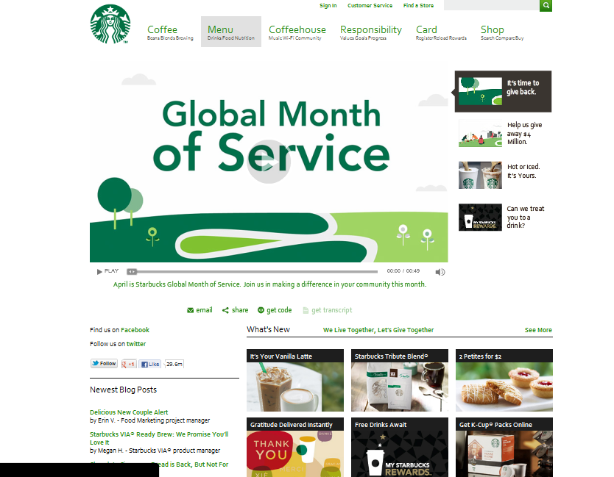

### Solución Soft-Restaurant

Esta empresa ofrece un sistema integrado con las características para un negocio de cafeterías, entre las principales, se tiene una visión clara de los diferentes módulos que tiene como son: la de inventario, que maneja principalmente las áreas de compra y el manejo del almacén; la de Administración, que permite una configuración de los distintos usuarios que puede tener el sistema, además controla al personal; y por último el módulo de punto de venta, que se encarga principalmente todo referente a la venta como por ejemplo la administración de clientes y los distintos productos que ofrece.

Esta empresa además ofrece un sistema táctil, para un fácil manejo a la persona que usa el sistema.

La página de inicio del sistema muestra las diferentes opciones que el usuario puede escoger en este tipo de negocio.

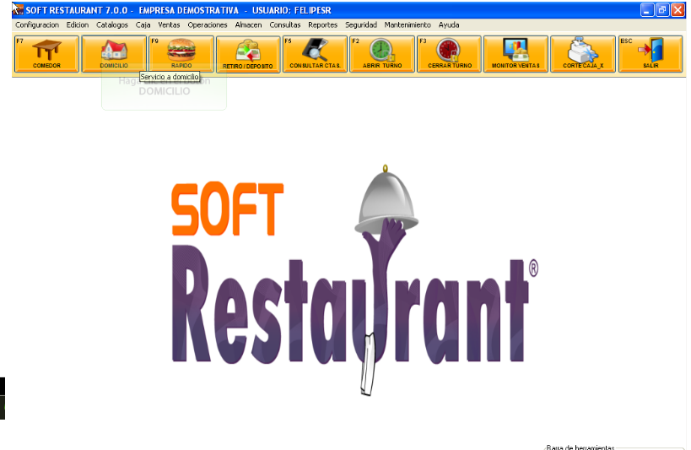

Al momento de la venta se muestra opciones cuando el cliente es nuevo se genera la siguiente pantalla en el cual muestra los datos principales para los clientes y también se puede generar una búsqueda como se muestra a continuación:

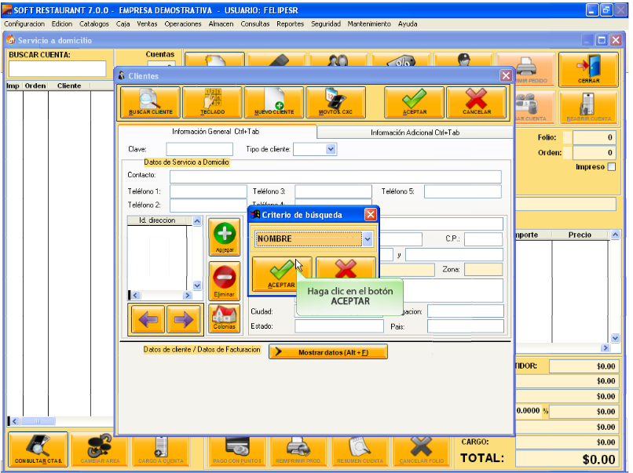

|  |  |  |
| --- | --- | --- |
| Características | Starbucks | Soft-Restaurant |
| Sistema Web | Si | No |
| Genera un costo mantenerlo | Si | Si |
| Genera un costo implantarlo. | Si | Si |
| Sistema táctil | No | Si |
| División por subsistemas | Si | Si |
| Contempla como mínimo : Almacén, Inventarios, Ventas, Facturación | Si | Si |
| Interfaz intuitiva (facilidad de uso) | No | Si |
| Reportes Web | Si | No |

Tabla 2: Comparación de las aplicaciones

## Discusión sobre los resultados de la revisión del estado del arte

Adicionalmente, Una desventaja que muestran ambos sistemas son aplicaciones con código cerrado. Esto genera un costo alto en mantenerlo.

**Referencias**

[1] CASTELLANOS, Luis.

2011 "*Desarrollo de Sistemas de Información bajo un enfoque incremental.*" Maracaibo

[2] MURAKAMI, Yukikazu FUNABIKI, Nobou

2009 *“A Web-Based Installation Manual Management System for Open Source Software”* Articulo presentado en Fifth International Joint Conference on INC, IMS and IDC.

[3] REAL ACADEMI A ESPAÑOLA (RAE)

2012 Diccionario panhispánico de dudas. Madrid: España/Santillana.

[4] ESKER Iberica, S.L.

2008 “*Starbucks-Starbucks prepara un mejor café con Esker DeliveryWare”* Artículo de un Caso de estudio de la empresa ESKER IBERICA S.L.

[5] PMBOOK

2008 Material de curso-Gerencia de proyectos de tecnologías de información. ESAN.

[6]SOMMERVILLE, Ian

2006 “Ingeniería del Software”, 7ma edición. Editorial Pearson Education, S.A.

[7] KROLL, Per

2003 “The Rational Unified Process Made Easy”, 5 edición, Editorial Person Education, INC.

[8]DIAZ DE SANTOS

1995 “Compras e Inventarios”, 3 edicion, Editorial MAPCAL, S.A , Madrid-España.

[9]SNELL, Scott; BOHLANDER, George

2010 “Managing Human Resources”, 14 edicion, Cengage Learning Editores, S.A.

[10] GARCIA, Benjamin

“Negocio o Franquicia: El camino para hacer independiente”

[11] LAUDON, K.C; LAUDON, J.P

2010 “Sistemas de Información Gerencial: Administración de la empresa digital”, 10 edición, Editorial Pearson Education, INC.